|  |  |  |  |  |  |  |
| --- | --- | --- | --- | --- | --- | --- |
|  | Zu S. 60 a | Aufgabe 5 |  |  | KV 10 | 4 |  |
|  |  | | | | | |

Hartmut Rosa: Heimat im Zeitalter der Globalisierung

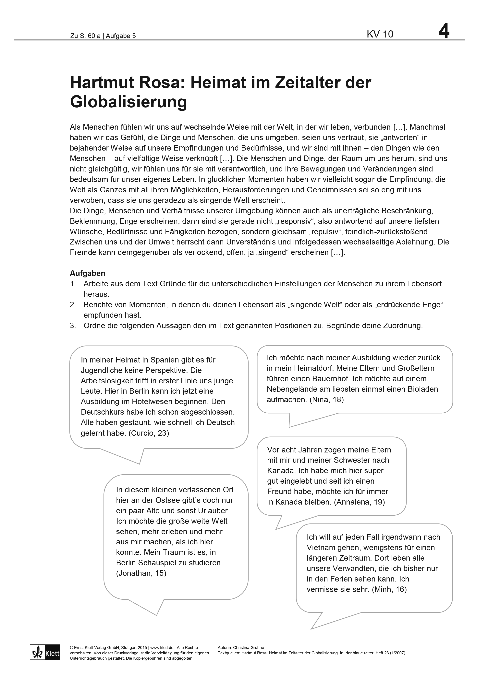

Aufgaben

1. Arbeite aus dem Text Gründe für die unterschiedlichen Einstellungen der Menschen zu ihrem Lebensort heraus.

2. Berichte von Momenten, in denen du deinen Lebensort als „singende Welt“ oder als „erdrückende Enge“ empfunden hast.

3. Ordne die folgenden Aussagen den im Text genannten Positionen zu. Begründe deine Zuordnung.

Vor acht Jahren zogen meine Eltern mit mir und meiner Schwester nach Kanada. Ich habe mich hier super gut eingelebt und seit ich einen Freund habe, möchte ich für immer in Kanada bleiben. (Annalena, 19)

In diesem kleinen verlassenen Ort hier an der Ostsee gibt’s doch nur ein paar Alte und sonst Urlauber. Ich möchte die große weite Welt sehen, mehr erleben und mehr aus mir machen, als ich hier könnte. Mein Traum ist es, in Berlin Schauspiel zu studieren. (Jonathan, 15)

Ich will auf jeden Fall irgendwann nach Vietnam gehen, wenigstens für einen längeren Zeitraum. Dort leben alle unsere Verwandten, die ich bisher nur in den Ferien sehen kann. Ich vermisse sie sehr. (Minh, 16)

Ich möchte nach meiner Ausbildung wieder zurück in mein Heimatdorf. Meine Eltern und Großeltern führen einen Bauernhof. Ich möchte auf einem Nebengelände am liebsten einmal einen Bioladen aufmachen. (Nina, 18)

In meiner Heimat in Spanien gibt es für Jugendliche keine Perspektive. Die Arbeitslosigkeit trifft in erster Linie uns junge Leute. Hier in Berlin kann ich jetzt eine Ausbildung im Hotelwesen beginnen. Den Deutschkurs habe ich schon abgeschlossen. Alle haben gestaunt, wie schnell ich Deutsch gelernt habe. (Curcio, 23)